Лето
Выучить названия и последовательность времен года. Закрепить отличительные признаки лета, в какие игры можно играть летом, труд людей летом, какие «подарки» приносит лето. Словарь по теме: гроза, ливень, град, луч, жара, отпуск, пруд, озеро, загорать, купаться, жаркий, грибной, дождливый, ясный.
Погода какая? жаркая, дождливая, солнечная
День какой? жаркий, дождливый, солнечный
Лето какое? жаркое, дождливое, солнечное (!)
Найди ошибки:
Летом можно кататься на велосипеде. Летом звенит капель. Летом люди мастерят для птиц кормушки. Летом бывает гроза и листопад. Летом люди собирают в лесу ягоды и грибы. Летом птицы собираются в стаи и улетают на юг. Летом дети купаются и катаются с горки на санках.

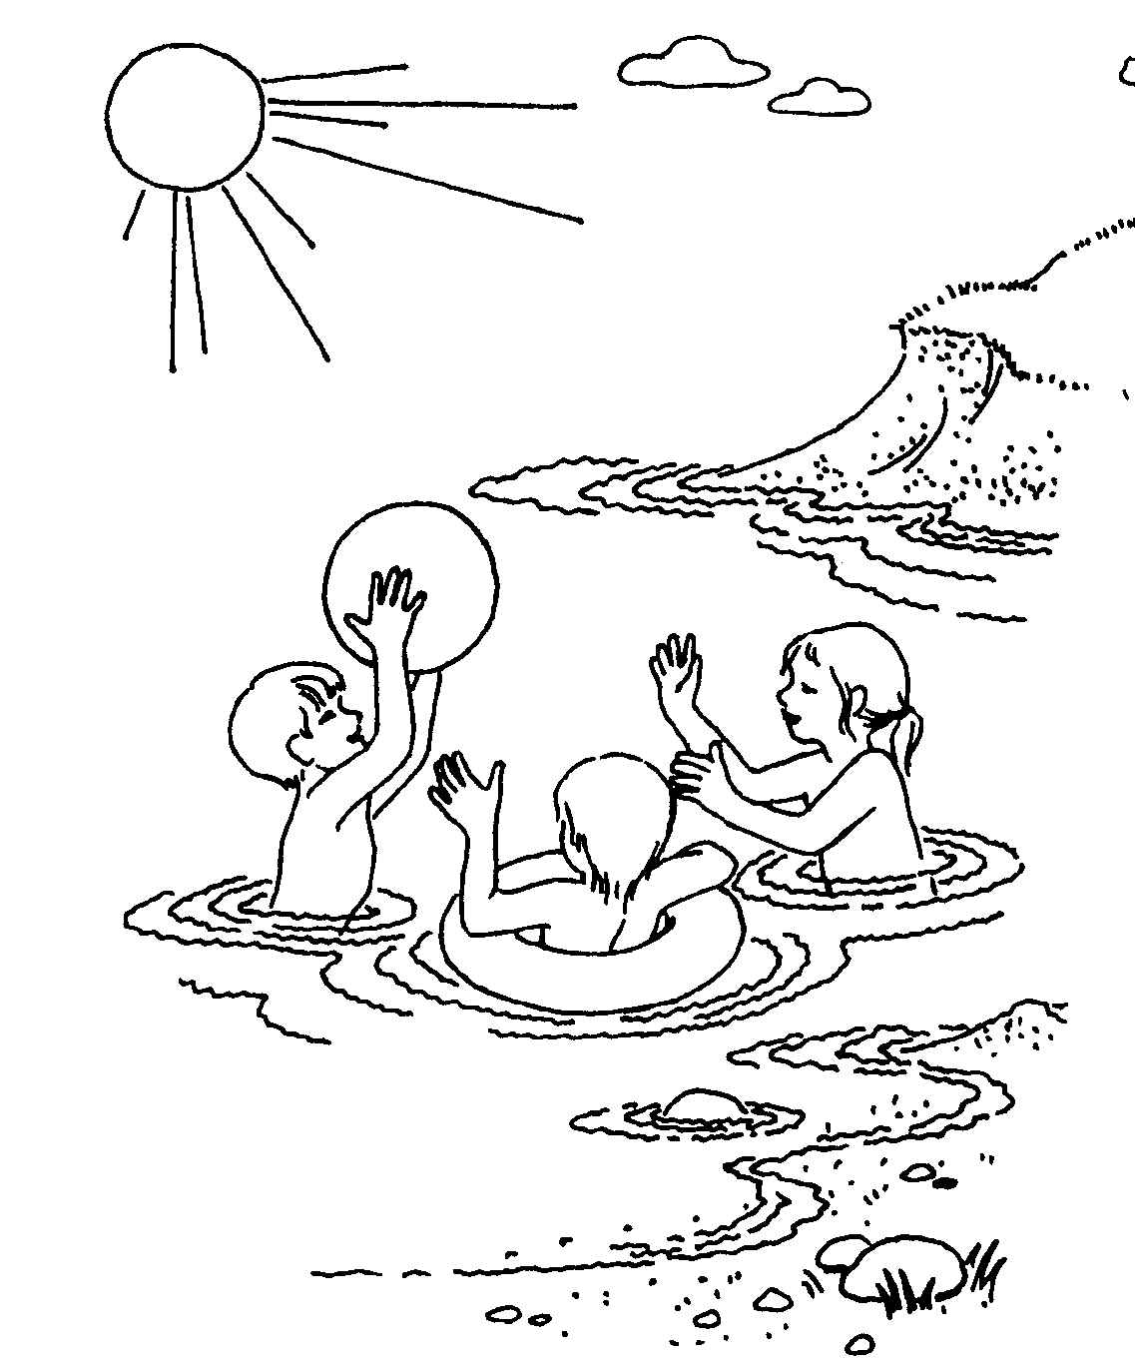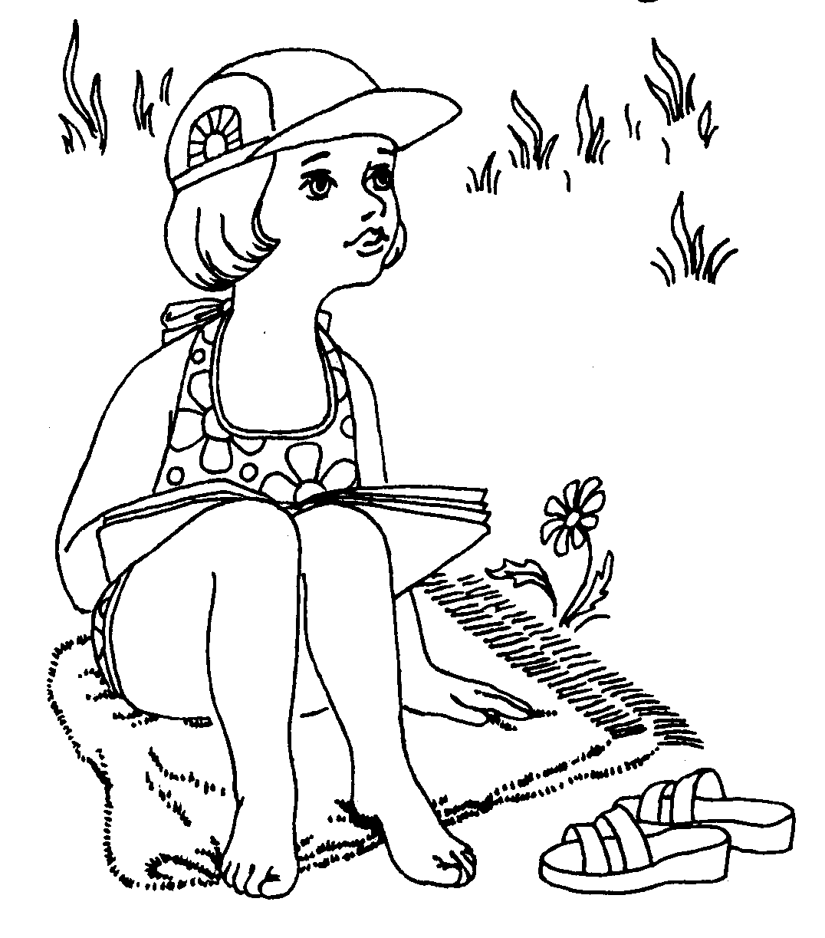

В-Ф

Какой из этих звуков слышится в словах: ворон, факт, фартук, ванна, футбол, шкаф, диван, сова ?
Закончи слово слогом ВЫ или ФЫ:
шка…, сли…, тык…, голь…, жира…, бук…, шар…, коро…
Соединить картинку с нужной буквой.

В Ф

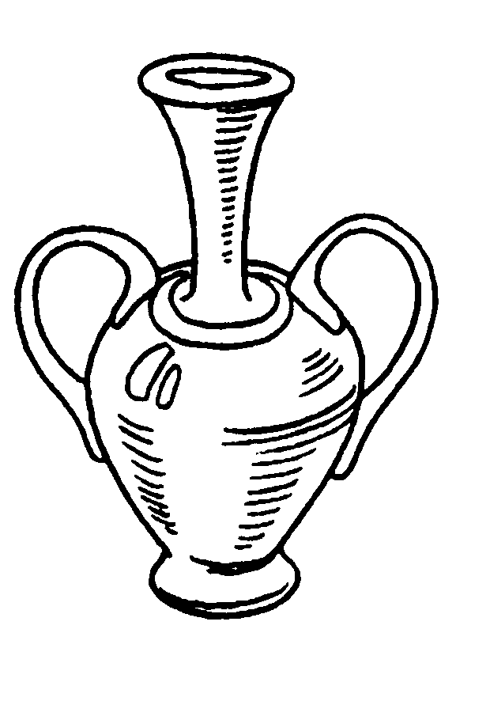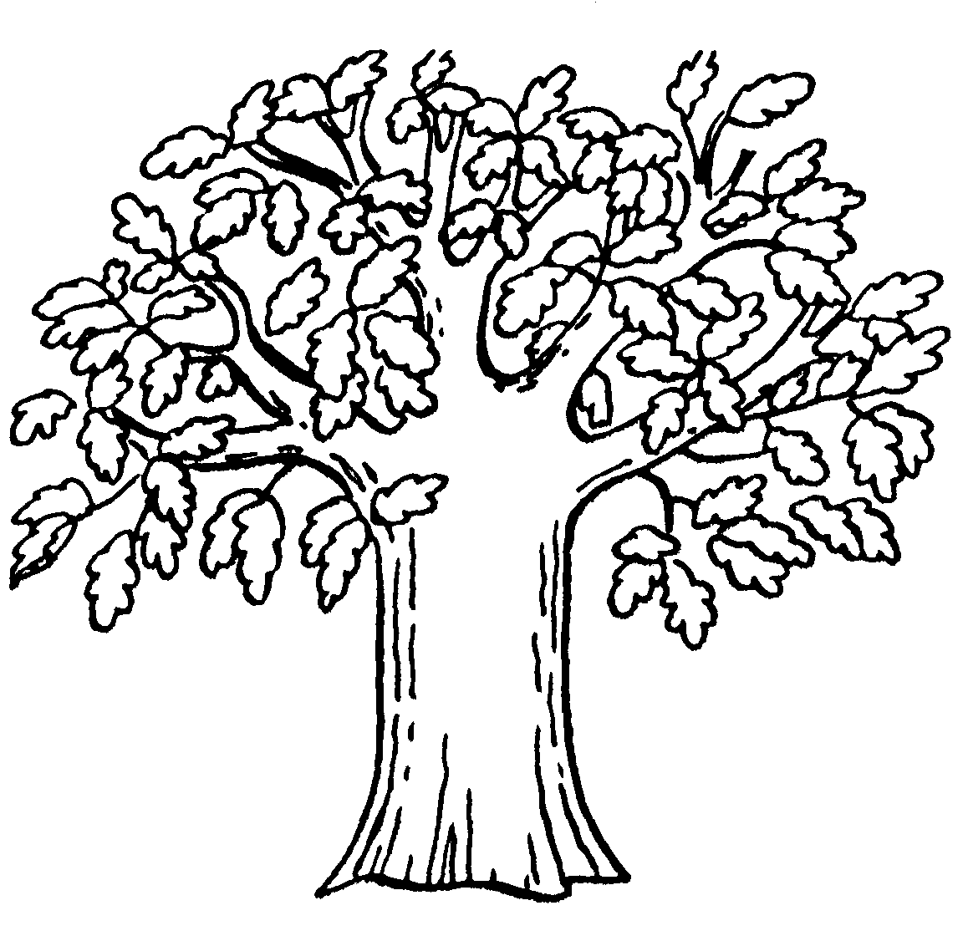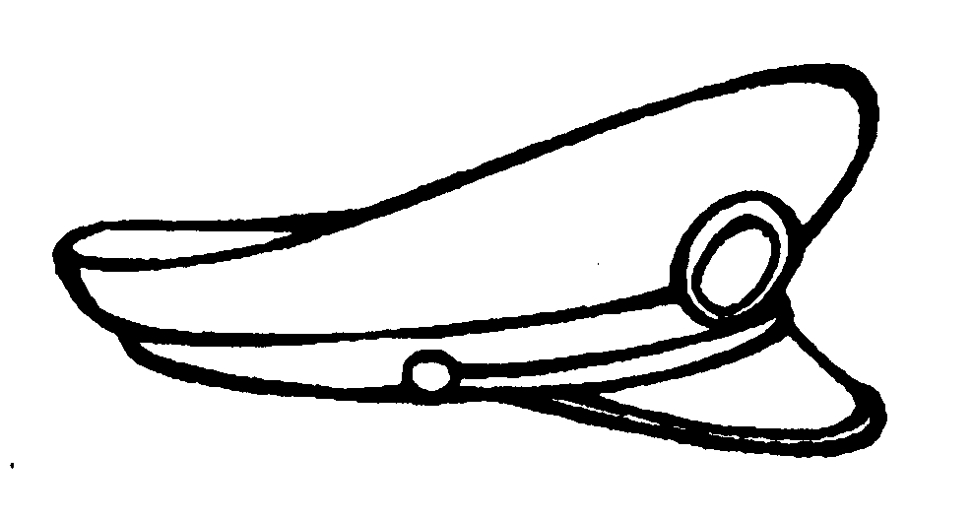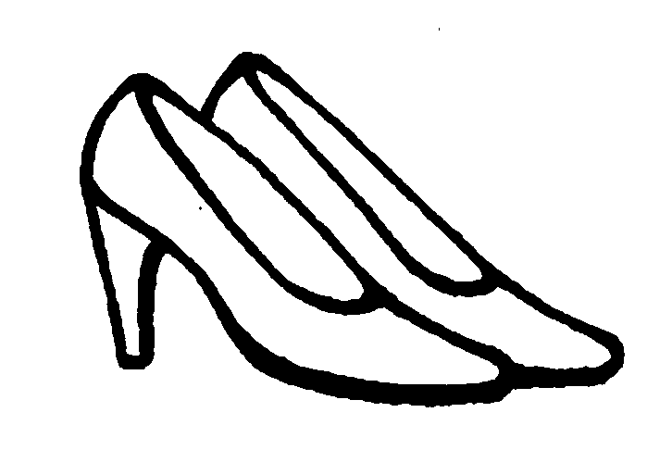

Читать: ФОН ВОН СОВА СОФА ВАЗА ФАЗА ВАТА ФАТА ФАЗАН ВАЗОН
У ВИКИ СОФА. У ФАНИ ВАЗА. ВАЗА У СОФЫ.
НА ВОЗУ СИ-ДИТ ФА-ЗАН.

